REPORT

**1차 진단평가 : 회원가입폼**

과 목 : 웹프로그래밍 (PHP)

담당교수님 : 주형석학과장님

학 과 : IT소프트웨어

제 출 일 : 2020-04-18

학 번: 201907033

성 명: 김혜인

**목차**

1. 회원가입 폼 메인
2. 소스코드

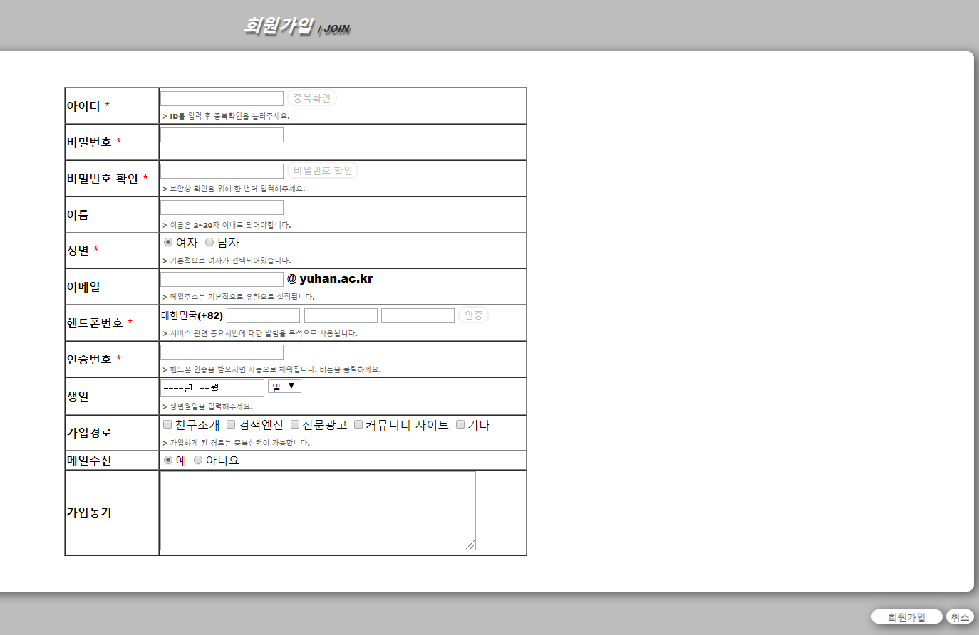

<!DOCTYPE html>  
<html><head><meta charset="UTF-8">  
<title>Yuhan Join</title>  
  
<!-- 내가 준 .css -->  
<link rel="stylesheet" type="text/css" href="joinstyle.css">  
  
<!-- 회원가입폼 유효성 검사 -->  
<script type="text/javascript">  
 // 아이디를 확인하는 함수  
 function Id_Confirm() {  
 if (!(join.id.value)) {  
 // null 값이 입력되었을 경우  
 document.getElementById('id_check').innerHTML = "<font color='red'>  
> 아이디 값을 다시 입력하여주세요.</font>";  
 join.id.focus();  
 return false;  
 } else if(join.id.value == "201907033"){  
// 나중에는 우리 학생 전체 학번을 값으로 유효성 검사를 하는 것이 나의 목표.   
// 지금은 나의 학번으로 만  
 document.getElementById('id_check').innerHTML = "<font color='red'>> 아이디 값을 다시 입력하여주세요.</font>";  
 join.id.focus();  
 join.id.value="";  
 return false;  
 }else {  
 document.getElementById('id_check').innerHTML = "<font  
color='green'>> 아이디가 확인되었습니다.</font>";  
 document.getElementById('id_check').value = true;  
 return true;  
 }  
 }

// 비밀번호 확인하는 함수

function Pw_Confirm() {

if (!(join.pw1.value)) {

// null 값이 입력되었을 경우

document.getElementById('pw_check').innerHTML = "<font color='red'>> 비밀번호 값을 입력하여주세요.</font>";

join.pw1.focus();

return false;

} else if (!(join.pw2.value)) {

// null 값이 입력되었을 경우

document.getElementById('pw_check').innerHTML = "<font color='red'>> 비밀번호 확인 값을 입력하여주세요.</font>";

join.pw2.focus();

return false;

} else if (join.pw1.value != join.pw2.value) {

document.getElementById('pw_check').innerHTML = "<font color='red'>> 비밀번호 값을 다시 입력하여주세요.</font>";

join.pw1.value = "";

join.pw2.value = "";

join.pw1.focus();

return false;

} else {

document.getElementById('pw_check').innerHTML = "<font color='green'>> 비밀번호가 확인되었습니다.</font>";

document.getElementById('pw_check').value = true;

return true;

}

}

// 핸드폰 인증 클릭시 실행되는 함수

function phe(){

if(!(join.ph1.value) || !(join.ph2.value) || !(join.ph3.value)){ // 값이 없을경우

document.getElementById('phe_check').innerHTML = "<font color='red'>> 핸드폰 번호를 다시 입력해주세요.</font>";

document.getElementById('phe_check_test').innerHTML = "<font color='red'>> 인증실패</font>";

join.ph1.value = "";

join.ph2.value = "";

join.ph3.value = "";

join.ph4.value = "";

join.ph1.focus();

return false;

}else{

document.getElementById('phe_check').innerHTML = "";

document.getElementById('phe_check_test').innerHTML = "<font color='green'>> 인증완료</font>";

document.getElementById('phe_check_test').value = true;

join.ph4.value = Math.floor(Math.random() * 201907033) + 1; // 랜덤으로 1~201907003을 넣음

return true;

}

}

// 회원가입을 확인하는 함수

function Join_Test(phe){

var id =document.getElementById('id_check').value;

var pw =document.getElementById('pw_check').value;

var phe =document.getElementById('phe_check_test').value;

if (id && pw && phe){

alert("회원가입 성공하셨습니다.");

}else{

alert("회원가입 실패하셨습니다.");

}

}

function Join_reset(){

join.reset();

return true;

}

</script>

</head>

<body>

<h2 class="join1"> 회원가입 <font color="#353535" size="2"> | JOIN </font><br></h2>

<!-- form 의 기본형식 -->

<form name="join" method="post">

<table class="frm1" border="1" align="center" cellspacing="0" width="650">

<tr>

<th>아이디 <font color="red">*</font></th>

<td><input type="text" name="id">

<input type="button" class="button3" onClick="Id_Confirm()" value="중복확인">

<br> <font size="1" class="style" id= "id_check" >&nbsp;> ID를 입력 후 중복확인을 눌러주세요.</font></td>

</tr>

<tr>

<th>비밀번호 <font color="red">*</font></th>

<td><input type="password" name="pw1"><br><br></td>

</tr>

<tr>

<th>비밀번호 확인 <font color="red">*</font></th>

<td><input type="password" name="pw2">

<input type="button" class="button3" onClick="Pw_Confirm()" value="비밀번호 확인">

<br> <font

size="1" class="style" id ="pw_check">&nbsp;> 보안상 확인을 위해 한 번더 입력해주세요.</font></td>

</tr>

<tr>

<th>이름</th>

<td><input type="text" name="name1"><br> <font

size="1" class="style">&nbsp;> 이름은 2~20자 이내로 되어야합니다.</font></td>

</tr>

<tr>

<th>성별 <font color="red">*</font>

<td><input type="radio" name="gender" value="woman" checked="checked">여자

<input type="radio" name="gender" value="man">남자 <br>

<font size="1" class="style">&nbsp;> 기본적으로 여자가 선택되어있습니다.</font></td>

</tr>

<tr>

<th>이메일 </th>

<td><input type="text" name="email"> @ yuhan.ac.kr<br> <font

size="1" class="style">&nbsp;> 메일주소는 기본적으로 유한으로 설정됩니다.</font></td>

</tr>

<tr>

<th>핸드폰번호 <font color="red">*</font></th>

<td><font size="2">대한민국(+82)</font>

<input type="text" name="ph1" size="10">

<input type="text" name="ph2" size="10">

<input type="text" name="ph3" size="10">

<input type="button" class="button3" onClick="phe()" value="인증"><br>

<font size="1" class="style" id="phe_check">&nbsp;> 서비스 관련 중요시안에 대한 알림을 목적으로 사용됩니다.</font></td>

</tr>

<tr>

<th>인증번호 <font color="red">*</font></th>

<td><input type="text" name="ph4"><br>

<font size="1" class="style" id ="phe_check_test">&nbsp;> 핸드폰 인증을 받으시면 자동으로 채워집니다.

버튼을 클릭하세요.</font></td>

</tr>

<tr>

<th>생일 </th>

<td><input type="month" name="happy1">

<select name =days >

<option value="">일</option>

<?php

for ($i=1; $i <= 31 ; $i++) { echo "<option value=$i>$i</option>"; }

?>

</select><br> <font size="1" class="style">&nbsp;> 생년월일을 입력해주세요.</font></td>

</tr>

<tr>

<th>가입경로</th>

<td><input type="checkbox" name="where1">친구소개

<input type="checkbox" name="where2">검색엔진

<input type="checkbox" name="where3">신문광고

<input type="checkbox" name="where4">커뮤니티 사이트

<input type="checkbox" name="where5">기타<br>

<font size="1" class="style">&nbsp;> 가입하게 된 경로는 중복선택이 가능합니다.</font></td>

</tr>

<tr>

<th>메일수신 </th>

<td><input type="radio" name="mailcheck" value="yes" checked="checked">예

<input type="radio" name="mailcheck" value="no">아니요<br>

</td>

</tr>

<tr>

<th>가입동기</th>

<td><textarea name="say" rows="7" cols="60"></textarea><br></td>

</tr>

</table>

</form>

<br>

<span style="float: right;">

<input type="submit" class="button1" value="회원가입" onclick= "Join_Test();">

<input type="reset" class="button2" value="취소" onclick= "Join_reset();"></span>

<!-- <input type="button" class="button2" value="취소"

onClick="window.open('','_self').close();"> -->

<br>

</body>

</html>